«Сиқырлы батпырауын»
Мақсаты: Зейінін тұрақтау, қиялын, танымын дамыту, жыл мезгілдері туралы білімдерін арттыру.
Мынау біздің «Сиқырлы батпырауын» саған осы ғажайып кітаппен достасуға көмектеседі.
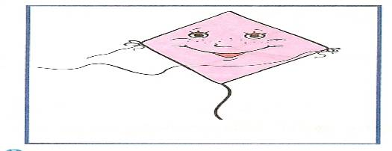

Жұмбақты шеш
Үйрек, үйрек қаздары
Шулайды көл қоғалы
Дәурен өтіп жаздағы
Самал желі соғады
Алма бағын жағалай
Алмаларын қағады
Айтыңдаршы, бөбектерім,
Бұл қай кезде болады?
2 . Қанеки, берілген бес таяқшалардан «Сиқырлы Батпырауынның» суретін құрастырып көрейік.

3. «Сиқырлы Батпырауынның» дос бар.Аты-Саққұлақ. Саққұлаққа бірдей сүйектерді жинауға көмектес.
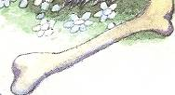
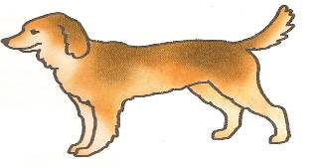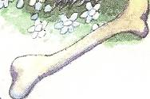
4. Батпырауынға мына тапсырманы шешуге көмектесші.
Қонжық екеу, табаны нешеу?



